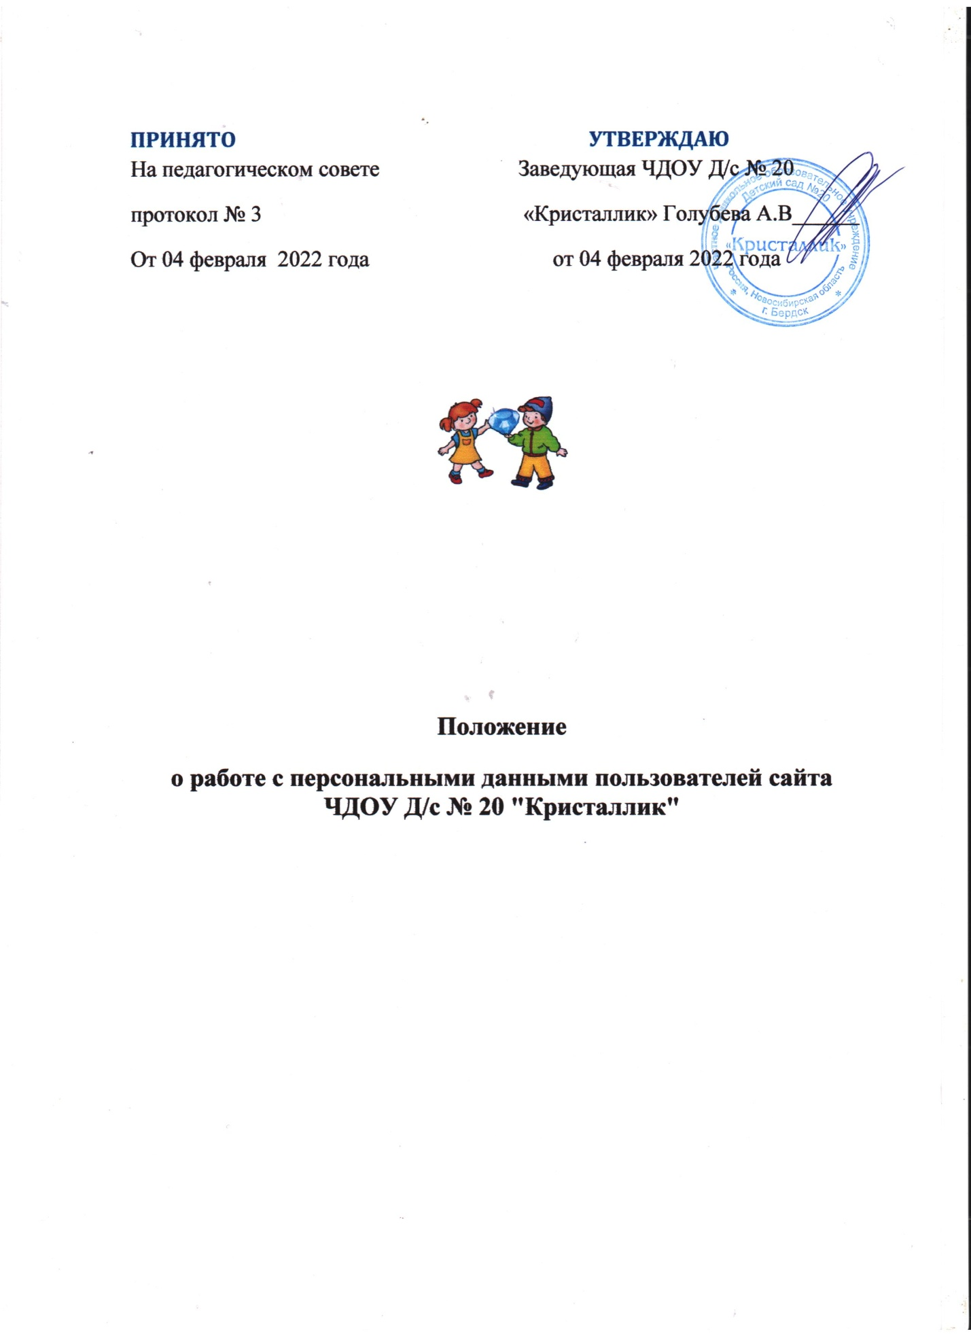

**1. Общее положения**

1.1. Частное дошкольное образовательное учреждение Детский сад № 20  "Кристаллик" ЧДОУ Д/с № 20 «Кристаллик» (далее - «Оператор»), созданная и действующая в соответствии с законодательством Российской Федерации, являющаяся администратором сайта ds-kristallik.ru  неукоснительно придерживается политики недопущения несанкционированного использования персональных данных, полученных от каждого из посетителей (пользователей) вышеуказанных интернет-сайтов (далее - «Сайт»).

1.2. Настоящим Положением определяется порядок обращения с персональными данными Пользователей Сайта.

1.3. Упорядочение обращения с персональными данными имеет целью обеспечить соблюдение законных прав и интересов Пользователей, обеспечение защиты их прав и свобод при обработке персональных данных, в том числе защиты прав на неприкосновенность частной жизни, личную и семейную тайну в связи с необходимостью получения, сбора, систематизации,  уточнения ,использования, удаления, уничтожения  и при необходимости передачи (предоставление доступа) в определенных настоящим Положением пределах сведений, составляющих персональные данные для достижения законных целей деятельности Сайта.

1.4. Действие настоящего Положения не распространяется на отношения:

* возникающие при обработке персональных данных сотрудников Оператора, поскольку такие отношения урегулированы отдельным локальным актом;
* на отношения, на которые Закон о персональных данных не распространяется (п.2 cm.1 Закона).

1.5. Персональные данные Пользователя — любая информация, относящаяся к конкретному Пользователю (субъекту персональных данных), предоставленная им добровольно и необходимая Сайту в связи с целью деятельности Оператора и оказания услуг Пользователям, в том числе:

* Фамилия, имя Пользователя;
* Адрес электронной почты Пользователя;
* Номер телефона Пользователя;
* другая аналогичная информация, сообщённая о себе Пользователем на основании которой возможна идентификация субъекта персональных данных.

1.6. Сведения о персональных данных Пользователя относятся к числу конфиденциальных (составляющих охраняемую законом тайну Сайтов). Режим конфиденциальности в отношении персональных данных снимается:

* в случае их обезличивания;
* по истечении 50 лет срока их хранения;
* в других случаях, предусмотренных федеральными законами.

1.7. Персональные данные Субъекта персональных данных — это любая информация, относящаяся к прямо или косвенно определенному или определяемому физическому лицу.

1.8. Оператор осуществляет обработку персональных данных Субъектов персональных данных в следующих целях:

* информирования Посетителей об услугах ЧДОУ Д/с № 20 «Кристаллик»;
* в иных целях в случае, если соответствующие действия Оператора не противоречат действующему законодательству, деятельности Оператора, и на проведение указанной обработки получено согласие Субъекта персональных данных;

1.9. Оператор осуществляет обработку персональных данных посетителей Сайта посредством совершения любого действия (операции) или совокупности действий (операций), совершаемых с использованием средств автоматизации или без использования таких средств, включая следующие:

* сбор;
* систематизацию;
* уточнение (обновление, изменение);
* использование;
* удаление;
* уничтожение.

**2. Основные понятия**

Для целей настоящего Положения используются следующие основные понятия:

* **персональные данные** - любая информация, относящаяся прямо или косвенно к определенному или определяемому физическому лицу (субъекту персональных данных);
* **пользователь** - лицо, осуществляющее с использованием телекоммуникационных каналов доступ к содержанию и сервисам Сайта и прошедшее процедуру регистрации на Сайте.
* **onepamop** - юридическое или физическое лицо, самостоятельно или совместно с другими лицами организующие и (или) осуществляющие обработку персональных данных, а также определяющие цели обработки персональных данных, состав персональных данных, подлежащих обработке, действия (операции), совершаемые с персональными данными;
* **обработка персональных данных** — любое действие (операция) или совокупность действий (операций), совершаемых с использованием средств автоматизации или без использования таких средств с персональными данными, включая сбор, запись, систематизацию, накопление, хранение, уточнение (обновление, изменение), извлечение, использование, передачу (распространение, предоставление, доступ), обезличивание, блокирование, удаление, уничтожение персональных данных;
* **распространение персональных данных** - действия, направленные на раскрытие персональных данных неопределенному кругу лиц;
* **предоставление персональных данных** - действия, направленные на раскрытие персональных данных определенному лицу или определенному кругу лиц;
* **блокирование персональных данных** — временное прекращение обработки персональных данных (за исключением случаев, если обработка необходима для уточнения персональных данных);
* **уничтожение персональных данных** - действия, в результате которых становится невозможным восстановить содержание персональных данных в информационной системе персональных данных и (или) в результате которых уничтожаются материальные носители персональных данных;
* **обезличивание персональных данных** - действия, в результате которых становится невозможным без использования дополнительной информации определить принадлежность персональных данных конкретному субъекту персональных данных;
* **информация** — сведения (сообщения, данные) независимо от формы их представления.

**3. Обработка персональных данных**

3.1. Источником информации обо всех персональных данных Пользователя является непосредственно сам Пользователь любого из Сайтов Оператора. Оператор не получает и не обрабатывает персональные данные из других источников.

3.2. Заполняя форму обратной связи (Обратный звонок, Записаться, Обратная связь, Вопрос руководителю) на любом из Сайтов Оператора, Пользователь тем самым дает согласие на обработку его персональных данных с целью получения информации об услугах Оператора. Презюмируется, что все персональные данные, указанные в форме обратной связи Пользователем предоставлены именно им самим добровольно. Опровергнуть данную презумпцию может только сам Пользователь или иное лицо, обратившееся к Оператору с заявлением о незаконной обработке на Сайте его персональных данных.

3.3. Оператор никогда не запрашивает у Пользователя сведения о его расовой, национальной принадлежности, политических взглядах, религиозных и философских убеждениях, состоянии здоровья, интимной жизни.

3.4. Оператор при обработке персональных данных обязан принимать необходимые правовые, организационные и технические меры для защиты персональных данных от несанкционированного, неправомерного или случайного доступа к ним, уничтожения, изменения, блокирования, копирования, предоставления, распространения персональных данных, а также от иных неправомерных действий в отношении персональных данных:

* ограничение и регламентация состава работников, имеющих доступ к персональным данным;
* ознакомление работников, непосредственно осуществляющих обработку персональных данных, с положениями законодательства Российской Федерации о персональных данных, настоящим Положением;
* реализация разрешительной системы доступа пользователей к информационным ресурсам, программно-аппаратным средствам обработки и защиты информации;
* регистрация и учёт действий пользователей информационных систем персональных данных;
* парольная защита доступа пользователей к информационной системе персональных данных;
* применение средств контроля доступа к коммуникационным портам, устройствам ввода/вывода информации, съёмным машинным носителям и внешним накопителям информации;
* применение в необходимых случаях средств криптографической защиты информации для обеспечения безопасности персональных данных при передаче по открытым каналам связи и хранение на машинных носителях информации;
* осуществление антивирусного контроля, предотвращение внедрения в корпоративную сеть вредоносных программ (программ-вирусов) и программных закладок;
* резервное копирование информации;
* обеспечение восстановления персональных данных, модифицированных или уничтоженных вследствие несанкционированного доступа к ним;
* размещение технических средств обработки персональных данных, в пределах охраняемой территории;
* организация пропускного режима на территорию Компании;
* поддержание технических средств охраны, сигнализации помещений в состоянии постоянной готовности.

3.5. Пользователь обязуется представлять Сайту только достоверные сведения о себе.

3.6. Обработка персональных данных Оператором может осуществляться исключительно в целях, указанных в п. 1.8 настоящего Положения.

3.7. При определении объема и содержания обрабатываемых персональных данных Оператор руководствуется Конституцией РФ, Федеральным закон от 27.07.2006 № 152-ФЗ «О персональных данных».

3.8. В случае такой необходимости при принятии решений, затрагивающих интересы Пользователя, Сайт имеет право основываться на персональных данных, полученных о Пользователе исключительно в результате их автоматизированной обработки или электронного получения.

3.9. Защита персональных данных Пользователя от неправомерного их использования обеспечивается Сайтом за счет его средств в порядке, установленном федеральным законом.

3.10. Во всех возможных случаях отказ Пользователя от своих прав на сохранение и защиту тайны его персональных данных является недействительным.

**4. Передача персональных данных**

4.1. При передаче персональных данных Пользователя Сайт должен соблюдать следующие требования:

4.1.1. Не сообщать персональные данные Пользователя третьей стороне без согласия Пользователя, за исключением случаев, установленных федеральным законом.

4.1.2. Не сообщать персональные данные Пользователя в коммерческих целях.

4.1.3. Осуществлять передачу персональных данных Пользователей в пределах и в соответствии с настоящим Положением.

4.1.4. Персональные данные Пользователей обрабатываются и хранятся на сервере в зашифрованном виде в режиме ограниченного доступа.

4.2. Персональные данные Пользователей могут быть получены, проходить дальнейшую обработку и передаваться на хранение в электронном виде (посредством локальной компьютерной сети и сети Интернет).

**5. Доступ к персональным данным**

5.1. Оператор обязуется обеспечивать недопущение несанкционированного и нецелевого доступа к персональным данным Пользователей Сайта. При этом санкционированным и целевым доступом к персональным данным Пользователей Сайта будет считаться доступ к ним всех заинтересованных лиц, реализуемый в рамках целей деятельности и тематики Сайтов Оператора, указанных в п. 1.8. настоящего Положения.

5.2. Вместе с тем Оператор не несет ответственности за возможное нецелевое использование персональных данных Пользователей, произошедшее вследствие технических неполадок в программном обеспечении и в технических средствах и сетях, находящихся вне контроля Оператора.

5.3. Оператор гарантирует Пользователям не представление их персональных данных третьим лицам, заранее заявляющим об их возможном нецелевом использовании.

**6. Информационное сообщение**

6.1. Заполнив форму обратной связи на сайте, Пользователь дает свое согласие на получение информационных рассылок посредством электронной почты.

6.2. Оператор не передает личные данные третьим лицам, кроме случаев, предусмотренных законодательством Российской Федерации.

6.3. Оператор использует следующую информацию о Пользователе (фамилию, имя, адрес электронной почты, контактный телефон) для звонка или письма по электронной почте Пользователю и рассылки рекламных и информационных сообщений. Оператор не высылает рекламные сообщения, если Пользователь отказался от их получения.

**7. Ответственность**

7.1. Сотрудники Сайта, виновные в нарушении порядка обращения с персональными данными, несут дисциплинарную, административную, гражданско-правовую или уголовную ответственность в соответствии с федеральными законами Российской Федерации.

**8. Прочие положения**

8.1. Настоящее Положение вступает в силу со дня его утверждения единоличным исполнительным органом Оператора.

8.2. Все сотрудники Оператора, допущенные к работе с персональными данными, должны быть ознакомлены с настоящим Положением до начала работы с персональными данными.

8.3. Копия настоящего Положения должна быть передана в Федеральную службу по надзору в сфере связи, информационных технологий и массовых коммуникаций.